fffffff
LABORATORIO 07
Formas canónicas: minitérminos y maxitérminos
Integrantes | ______________________________________ | Grupo / Sección | ______________
Fecha | ____ / ____ / ______ | Equipo | ______________
1. Propósito del laboratorio
Representar funciones lógicas en formas canónicas, simplificarlas cuando corresponda, verificar su comportamiento mediante tablas de verdad y circuitos lógicos, e implementar tres funciones seleccionadas en protoboard.

2. Fundamento teórico esencial
Una función booleana puede expresarse en forma canónica como suma de minitérminos o producto de maxitérminos. Cada minitérmino representa una combinación que produce salida 1; cada maxitérmino representa una combinación que produce salida 0.
Forma | Se obtiene de | Notación | Regla para los literales
Suma de minitérminos | Filas con F = 1 | Σm(...) | En minitérmino: bit 0 → variable complementada; bit 1 → variable normal
Producto de maxitérminos | Filas con F = 0 | ΠM(...) | En maxitérmino: bit 0 → variable normal; bit 1 → variable complementada
IDEA CLAVE
La suma de minitérminos y el producto de maxitérminos describen la misma función desde filas distintas de la tabla de verdad. La tabla será el medio principal de comprobación.

3. Equipos y materiales
Montaje | Protoboard, cables, switch y pulsadores
Electrónica | Circuitos integrados requeridos para las funciones seleccionadas
Alimentación | Fuente Vcc
Apoyo | Computadora y material de la Semana 7 del aula virtual

4. Ruta de trabajo
1. Tabla | 2. Canoniza | 3. Simplifica | 4. Dibuja | 5. Monta | 6. Verifica
5. Evidencias requeridas
• Resolver los tres ejercicios y mostrar el procedimiento.
• Dibujar los circuitos lógicos correspondientes.
• Presentar las tablas de verdad y comprobar los resultados.
• Elegir tres funciones entre T1, T2, 2a y 2b e implementarlas en protoboard.
• Incluir capturas/fotografías claras del desarrollo y montaje.

6. RETO 1. De la tabla de verdad a la función simplificada
A partir de la tabla dada, obtenga y simplifique T1 y T2 al mínimo número de letras. Después verifique que la expresión reducida conserva exactamente la tabla original.
A | B |  | C | T1 |  | T2
0 | 0 |  | 0 | 1 |  | 0
0 | 0 |  | 1 | 1 |  | 0
0 | 1 |  | 0 | 1 |  | 0
0 | 1 |  | 1 | 0 |  | 1
1 | 0 |  | 0 | 0 |  | 1
1 | 0 |  | 1 | 0 |  | 1
1 | 1 |  | 0 | 0 |  | 1
1 | 1 |  | 1 | 0 |  | 1
Función |  | Desarrollo solicitado |  |  | Resultado
T1 |  | Suma de minitérminos |  |  | T1 = Σm(0, 1, 2)
T1 |  | Expresión simplificada |  |  | T1 = A’ (B’+C’)
T2 |  | Suma de minitérminos |  |  | T2 = Σm(3,4,5,6,7)
T2 |  | Expresión simplificada |  |  | T2 = A+BC
Teorema(s) o procedimiento de simplificación utilizado: Factor común, complemento, identidad y absorción.

Comprobación: T1 coincide con tabla [X] Sí [ ] No T2 coincide con tabla [X] Sí [ ] No
Circuito lógico de T1 y T2:
Circuito Lógico T1:
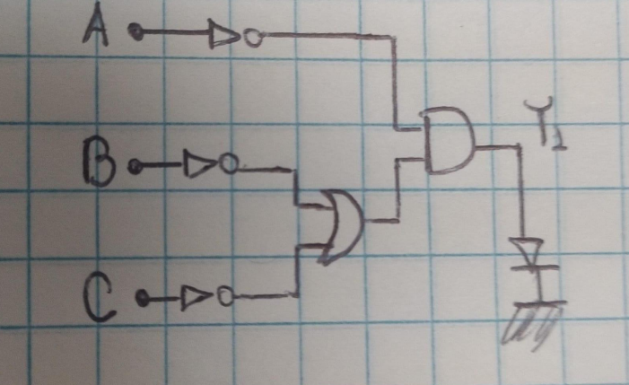

Circuito Lógico T2:
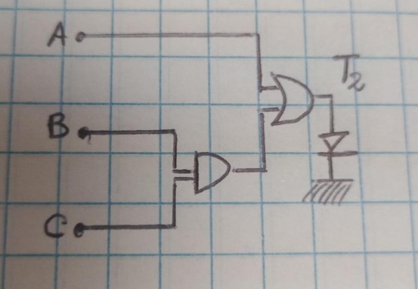
PUNTO DE CONTROL
Si una expresión se simplifica correctamente, cambia el número de literales o compuertas, pero no cambia ninguna salida de la tabla de verdad.

7. RETO 2. Expresión en suma de minitérminos y producto de maxitérminos
a) F = D(A' + B) + B'D
Variables: A, B y D. Complete la tabla y obtenga las dos formas canónicas.
A | B | D | F | Índice
0 | 0 | 0 | 0 | 0
0 | 0 | 1 | 1 | 1
0 | 1 | 0 | 0 | 2
0 | 1 | 1 | 1 | 3
1 | 0 | 0 | 0 | 4
1 | 0 | 1 | 1 | 5
1 | 1 | 0 | 0 | 6
1 | 1 | 1 | 1 | 7
Suma de minitérminos: F = Σm(1, 3, 5, 7)
Producto de maxitérminos: F = ΠM(0, 2, 4, 6)
Forma canónica expandida: En suma es: F = A'B'D + A'BD + AB'D + ABD, En producto: F = (A + B + D)(A + B' + D)(A' + B + D)(A' + B' + D)
Circuito lógico:
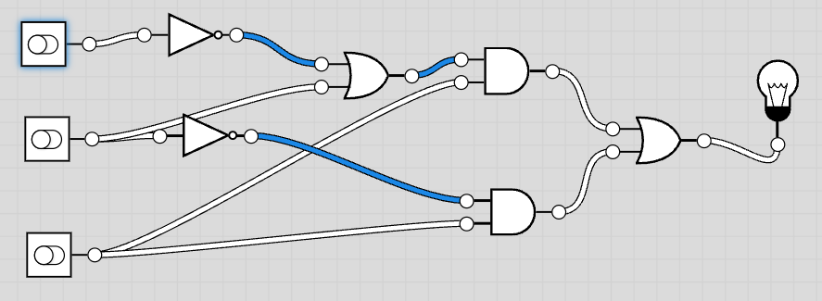
b) F = Y'Z + WXY' + WXZ' + W'X'Z
Variables: W, X, Y y Z. Complete la tabla de 16 combinaciones y obtenga las dos formas canónicas.
W | X | Y | Z | F | Índice
0 | 0 | 0 | 0 | 0 | 0
0 | 0 | 0 | 1 | 1 | 1
0 | 0 | 1 | 0 | 0 | 2
0 | 0 | 1 | 1 | 1 | 3
0 | 1 | 0 | 0 | 0 | 4
0 | 1 | 0 | 1 | 1 | 5
0 | 1 | 1 | 0 | 0 | 6
0 | 1 | 1 | 1 | 0 | 7
1 | 0 | 0 | 0 | 0 | 8
1 | 0 | 0 | 1 | 1 | 9
1 | 0 | 1 | 0 | 0 | 10
1 | 0 | 1 | 1 | 0 | 11
1 | 1 | 0 | 0 | 1 | 12
1 | 1 | 0 | 1 | 1 | 13
1 | 1 | 1 | 0 | 1 | 14
1 | 1 | 1 | 1 | 0 | 15
Suma de minitérminos: F = Σm(1, 3, 5, 9, 12, 13, 14)
Producto de maxitérminos: F = ΠM(0, 2, 4, 6, 7, 8, 10, 11, 15)
Circuitos lógico:
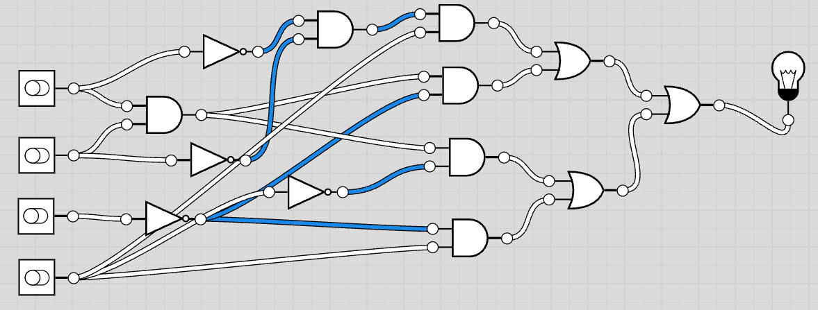
8. RETO 3. Implementación en protoboard
Seleccione tres funciones entre T1, T2, 2a y 2b. Implemente cada una y verifique el montaje con su tabla de verdad.
Impl. | Función elegida | Expresión usada | CI / compuertas | Tabla verificada | ¿Funciona?
1 | ________ | ________________ | ________________ | [ ] | [ ] Sí [ ] No
2 | ________ | ________________ | ________________ | [ ] | [ ] Sí [ ] No
3 | ________ | ________________ | ________________ | [ ] | [ ] Sí [ ] No
Evidencia de las tres implementaciones:
Inserte fotografías/capturas claras o adjúntelas como anexo.

9. Resultados y análisis
Función | Forma solicitada | Circuito | Tabla de verdad | Evidencia
T1 | [ ] | [ ] | [ ] | [ ]
T2 | [ ] | [ ] | [ ] | [ ]
2a | [ ] | [ ] | [ ] | [ ]
2b | [ ] | [ ] | [ ] | [ ]
10. Preguntas de análisis
1. ¿Cómo identificó los minitérminos y maxitérminos a partir de la tabla de verdad?
________________________________________________________________________________________________________
2. ¿Qué diferencia observó entre una expresión canónica y una expresión simplificada?
________________________________________________________________________________________________________
3. ¿Cómo comprobó que el circuito físico representa la función lógica prevista?
________________________________________________________________________________________________________
11. Conclusiones
1. ________________________________________________________________________________________________________
2. ________________________________________________________________________________________________________
12. Rúbrica de evaluación - 100 puntos
Criterio | Indicador | Puntos | Logrado
Obtención y simplificación | T1 y T2 correctas y justificadas | 20
Formas canónicas | 2a y 2b expresadas como Σm y ΠM | 20
Circuitos lógicos | Diagramas correctos para las funciones trabajadas | 10
Tablas de verdad | Completas, correctas y legibles | 15
Informe | Evidencias, redacción y orden | 5
Protoboard | Tres implementaciones funcionales y verificadas | 30
TOTAL |  | 100
Equivalente: ______ / 20

